

Εθνικό Μητρώο
Αντιγριπικού Εμβολιασμού

Εγχειρίδιο Χρήσης
Χρήστη Ιατρού

Version 1.00
02/10/2020

Περιεχόμενα
1. Πως πραγματοποιώ είσοδο στο «Εθνικό Μητρώο Αντιγριπικού Εμβολιασμού» 3
2. Πως καταχωρώ μια διενέργεια εμβολιασμού στο «Μητρώο Αντιγριπικού Εμβολιασμού» 5
3. Πως καταχωρώ μια ερώτηση προς την ομάδα υποστήριξης του «Μητρώου Αντιγριπικού Εμβολιασμού» 6
4. Πως βλέπω τα στοιχεία ενός ασθενή στον οποίο έχω διενεργήσει εμβολιασμό 6

Πως πραγματοποιώ είσοδο στο «Εθνικό Μητρώο Αντιγριπικού Εμβολιασμού»

Για να πραγματοποιήσουμε είσοδο στο Εθνικό Μητρώο Αντιγριπικού Εμβολιασμού, θα πρέπει να μεταβούμε στο portal της Ηλεκτρονικής Συνταγογράφησης

https://www.e-prescription.gr/shs/myportal

και να επιλέξουμε σύνδεση.
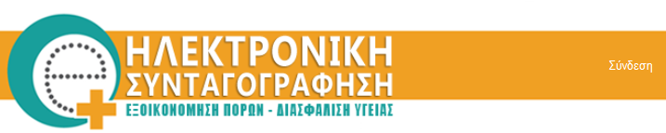

Στην συνέχεια συμπληρώνουμε τα στοιχεία σύνδεσης που διαθέτουμε ως διαπιστευμένοι χρήστες του Συστήματος Ηλεκτρονικής Συνταγογράφησης (Σ.Η.Σ.) και επιλέγουμε «Είσοδο»
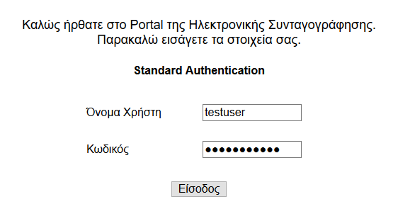
Μόλις πραγματοποιήσουμε επιτυχή είσοδο, επιλέγουμε το εικονίδιο Μητρώο Αντιγριπικού Εμβολιασμού, όπως φαίνεται και στην εικόνα που ακολουθεί.

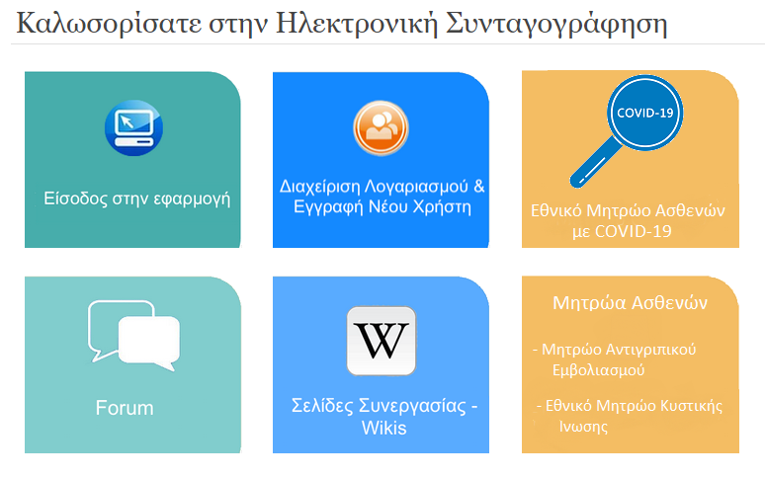
Και πάλι Μητρώο Αντιγριπικού Εμβολιασμού

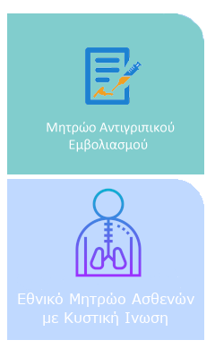
Με την επιλογή αυτή, θα μεταφερθούμε αυτόματα στο «Μητρώο Αντιγριπικού Εμβολιασμού».

Πως καταχωρώ μια διενέργεια εμβολιασμού στο «Μητρώο Αντιγριπικού Εμβολιασμού»

Για να καταχωρήσουμε μια διενέργεια εμβολιασμού, επιλέγουμε από το menu την «Νέα Διενέργεια Εμβολιασμού», όπως φαίνεται στην παρακάτω εικόνα.

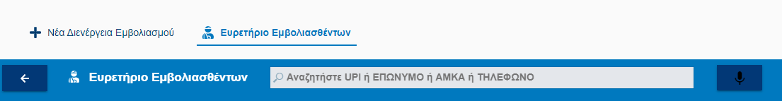

Στη συνέχεια καταχωρούμε ένα από τα παρακάτω:
- Α.Μ.Κ.Α. ασθενή
- Ε.Κ.Α.Α. ασθενή
- Π.Α.Α.Υ.Π.Α. ασθενή
- Άλλο Ταυτοποιητικό Στοιχείο ασθενή (Ταυτότητα, Διαβατήριο, Δίπλωμα Οδήγησης)
Και επιλέγουμε αναζήτηση.

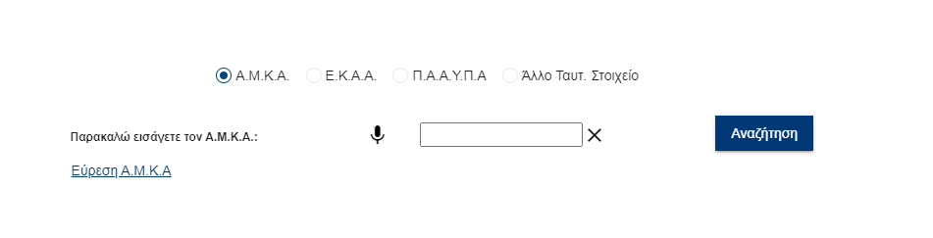

Στην επόμενη οθόνη εμφανίζονται τα στοιχεία του ασθενή προς επιβεβαίωση ότι δεν έχει γίνει λάθος κατά τη συμπλήρωση του ΑΜΚΑ/ΕΚΑΑ/ΠΑΑΥΠΑ/Ταυτ. Εγγράφου. Επιλέγουμε «Επόμενο».

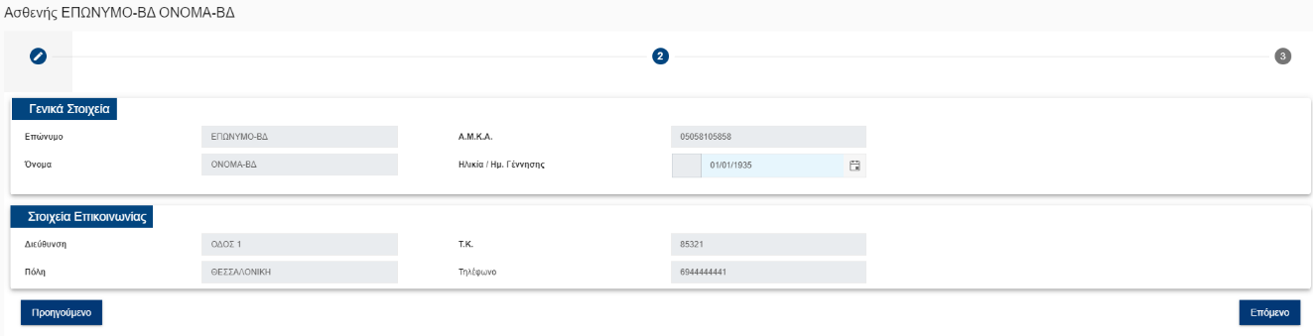

Στο τελευταίο βήμα πρέπει να καταχωρήσουμε:
- Την ημερομηνία της διενέργειας του εμβολιασμού
- Τη μονάδα υγείας στην οποία πραγματοποιήθηκε η διενέργεια
- Το εμβόλιο (barcode) που διενεργήθηκε
- Την ταινία γνησιότητας του εμβολίου, εφόσον είναι διαθέσιμη (το πεδίο δεν είναι υποχρεωτικό)
Και επιλέγουμε «Καταχώρηση» για να ολοκληρωθεί η διαδικασία καταχώρησης της διενέργειας του εμβολιασμού.
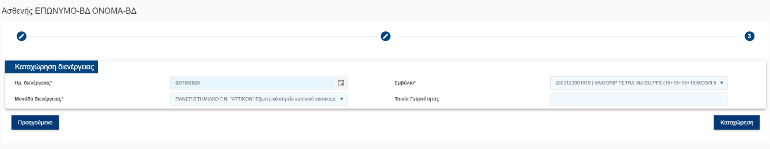

Πως καταχωρώ μια ερώτηση προς την ομάδα υποστήριξης του «Μητρώου Αντιγριπικού Εμβολιασμού»

Από το μενού που βρίσκεται πάνω δεξιά στην οθόνη επιλέγουμε «Επικοινωνία», όπως φαίνεται στην παρακάτω εικόνα.

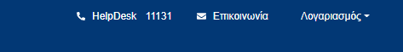

Στη συνέχεια καταχωρούμε στο διαθέσιμο πεδίο, το μήνυμα που θέλουμε να αποστείλουμε και επιλέγουμε «Αποστολή».

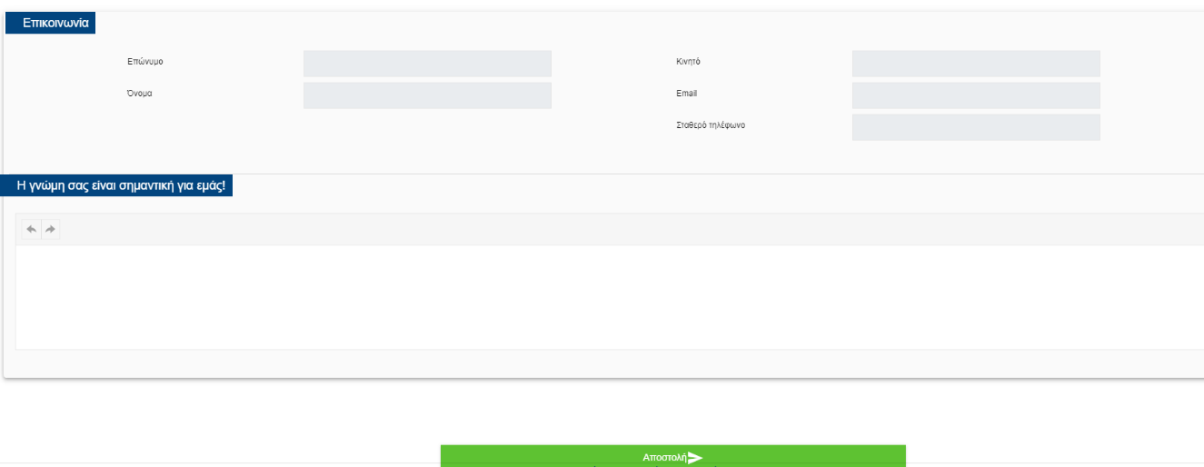

Πως βλέπω τα στοιχεία ενός ασθενή στον οποίο έχω διενεργήσει εμβολιασμό

Από το κεντρικό μενού επιλέγουμε «Ευρετήριο Εμβολιασθέντων», όπως φαίνεται στην παρακάτω εικόνα.
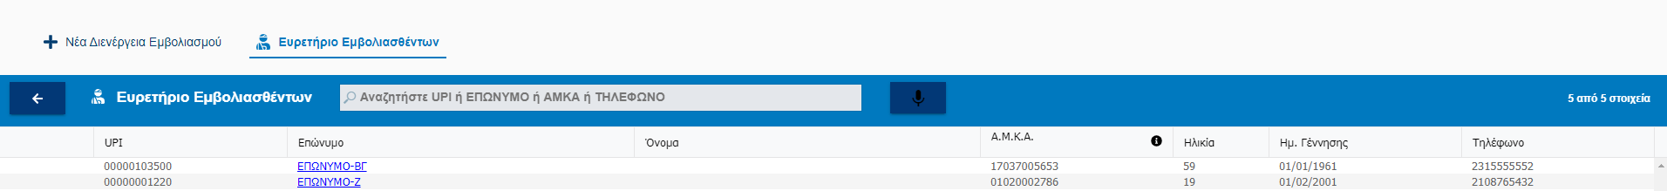

Στο ευρετήριο που των εμβολιασθέντων μπορούμε να δούμε τα στοιχεία των ασθενών. Επίσης, δίνεται η δυνατότητα αναζήτησης με Μοναδικό αριθμό ασθενή (UPI), Επώνυμο, Α.Μ.Κ.Α. ή τηλέφωνο.

